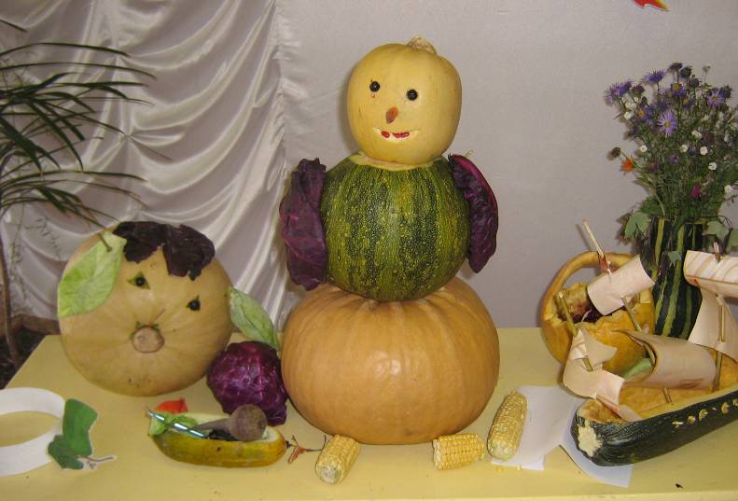

Внеклассное мероприятие

«День Урожая»

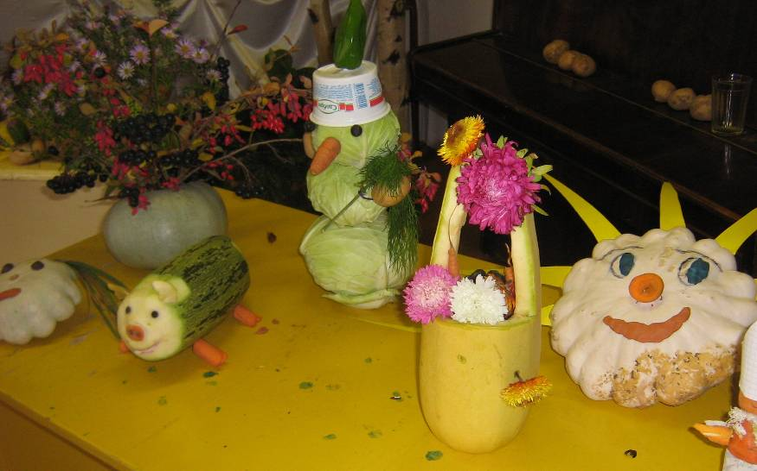
Ведущая:
Здравствуйте, ребятишки,
Девчонки и мальчишки!
Летом вы все отдыхали:
Купались и загорали!
Вот мы и встретились опять,
А вас просто не узнать:
Все вы выросли большие,
Проказники озорные,
Больше мы не будем ждать,
Пора и праздник начинать.
1. Осень! Славная пора!
Любит осень детвора.
Сливы, груши, виноград -
Всё поспело для ребят.

2. И арбуз увидев важный,
Оживится детвора.
И радушно скажет каждый:
Здравствуй, осени пора!

1.Журавли на юг летят,
Здравствуй, здравствуй осень!
Приходи на праздник к нам,
Очень, очень просим.

2. Здесь мы праздник радостный
Весело встречаем.
Приходи, мы ждём тебя,
Осень золотая!

(Звучит музыка, выходит Осень)
Осень:
Вы обо мне? А вот и я!
Привет осенний вам, друзья!
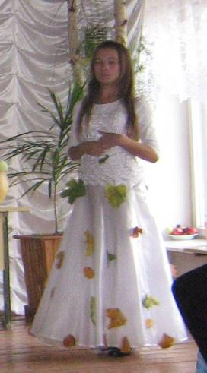
Вы рады встретиться
со мной?
Вам нравится
наряд лесной?
Я пришла на праздник
к вам
Петь и веселиться.
Я хочу со всеми здесь
Крепко подружиться!
ВЕД:
Здравствуй, Осень,
Здравствуй, Осень!
Хорошо, что ты пришла,
У тебя мы, Осень, спросим
Что в подарок принесла?

Осень:
Принесла я вам муки.
Дети:
Значит, будут пироги!

Осень:
А уж яблоки, как мёд!
Дети:
На варенье, на компот!

Осень:
Принесла я мёду полную колоду!
Дети:
Ты и яблок, ты и хлеба,
Ты и мёду принесла.
А хорошую погоду
Ты нам, Осень, припасла?

Осень:
Дождику вы рады?
Дети:
Не хотим, не надо.
ВЕД:
Собирают осенью урожай плодов.
Много людям радости после всех трудов.
И мы тебя встречаем
Богатым урожаем. (показывает на урожай)
Осень:
Урожай у вас хорош,
Уродился густо:
И морковка, и картошка,
Белая капуста,
Баклажаны синие,
И красный помидор.

На сцену выходит Петрушка.
Играет озорная музыка.
Петрушка:
Здравствуйте, меня зову Петрушка,
Я живой, а не игрушка.
А мне вот жаль, что Осень пришла,
Лето со двора согнала.
Как я буду теперь купаться, загорать,
Если по небу будут тучки гулять?
Ведущая: Петрушка, каждый ребёнок знает,
Что после лета осень бывает.
Она жёлтыми листьями землю укрывает,
Зверятам к зиме готовиться помогает.
Осенью не только тучки по небу гуляют,
Осенью люди урожай собирают.
Петрушка: Прости меня, Осень, за мои слова,
Эх, дырявая моя голова!
Ребята! А не пора ли нам поиграть?
ИГРА «ПОДБЕРИ КАРТОШКУ»
(Звучит любая плясовая мелодия, под которую дети пляшут. На полу лежит картошка (картофелин на одну меньше числа участников). Когда музыка смолкает — все берут с пола по картофелине. Тот кто остался без картошки, выходит из игры. Игра продолжается до тех пор, пока не останется последний участник.)

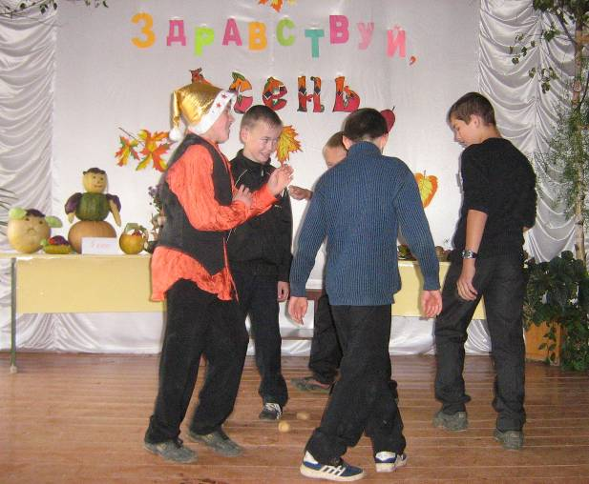
ВЕД: Осень пришла не одна на праздник, а привела с собой трёх братьев-месяцев. Встречаем их.
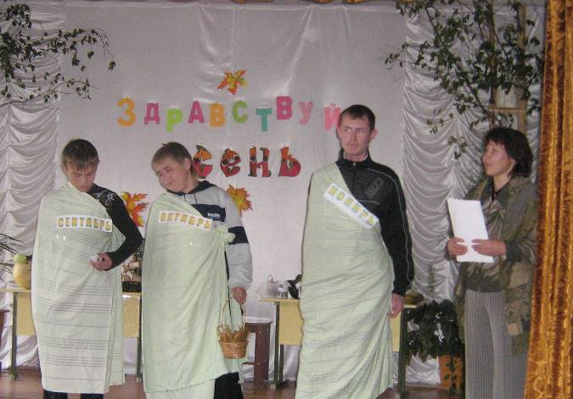
Сентябрь: Я Сентябрь
– младший брат,
Познакомиться я рад.
Октябрь: Я Октябрь – средний брат,
Познакомиться и я рад.
Ноябрь: Я Ноябрь – старший брат,
Познакомиться я тоже рад.
Вед.Они пришли не с пустыми руками, а принесли игры, танцы, шутки.

Сентябрь:
Для детей, их пап и мам
Устроим мы турнир реклам.
Реклам не простых -
Витаминных, овощных.
Во саду ли, в огороде
Фрукты, овощи растут.
Мы сегодня для рекламы
Их собрали в зале тут.
(реклама от каждого класса в виде стихотворения)

Петрушка: Ну, октябрь месяц, что ты нам приготовил?
Октябрь: (кидает листья)
Мы по улице идём –
Листья сыплются дождём,
И летят, летят, летят,
Под ногами шелестят.
Смотрите, сколько листиков стало у нас! Но они не простые, а с загадками. (октябрь загадывает загадки об осени, овощах).

Петрушка: Ну, ноябрь месяц,
твой черёд.
Ноябрь: Закончился листопад,
Без листьев стоит сад,
Птицы давно улетели,
Скоро начнутся первые метели
Солнце в Ноябре не жди,
Часто капают дожди.

ВЕД: Молодцы, ребята!
А теперь показывайте чудеса –природы!
Осень:
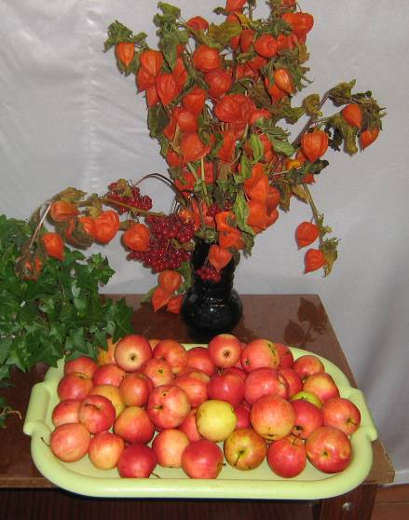
А теперь я вас угощу по-осеннему. (Угощает яблоками.)

Ведущая: Спасибо, тебе Королева Осень, что к нам пришла,
Спасибо, что братьев своих привела,
Спасибо тебе за богатый урожай,
Приходи к нам ещё, не забывай!
Осень: До свиданья! До свиданья!
Помашу вам на прощанье.
В гости к вам ещё приду,
Только в следующем году

